**数据结构实验报告**

姓名： 赵楠 学号：U201617007 班级：软工1601班

**实验五**

1. 问题描述

1.、给出一棵二叉树的先序（或后序）遍历结果，以及中序遍历结果，如何构造这棵树？假定遍历结果以数组方式输入，请写出相应函数，判断是否存在生成同样遍历结果的树，如果存在，构造这棵树。

2、二叉树的层序遍历。使用队列作为辅助存储，按树的结点的深度，从根开始依次访问所有结点。

二、问题分析与算法设计

1、问题1

仅给出先序和中序遍历结果构造二叉树的思路，后序和中序构造二叉树思路类似。

先序遍历的第一个元素为根节点，在中序遍历中找到这个根节点，从而可以将中序遍历分为左右两个部分，左边部分为左子树的中序遍历，右边部分为右子树的中序遍历，进而也可以将先序遍历除第一个元素以外的剩余部分分为两个部分，第一个部分为左子树的先序遍历，第二个部分为右子树的先序遍历。

由上述分析结果，可以递归调用构建函数，根据左子树、右子树的先序、中序遍历重建左、右子树。

1. 问题2

根据提示中使用队列作为辅助，那么在这里我使用队列按照层序遍历存储每个节点，具体如下：除初始化外，每次将队列中的当前结点（后面介绍）的左右子树（不为空的情况下）压入队列中，压入之前会做一次出队操作，同时将出队的节点打印，而出队的节点为当前节点。

1. 算法实现

代码见钉盘

1、问题1

关键函数代码如下：

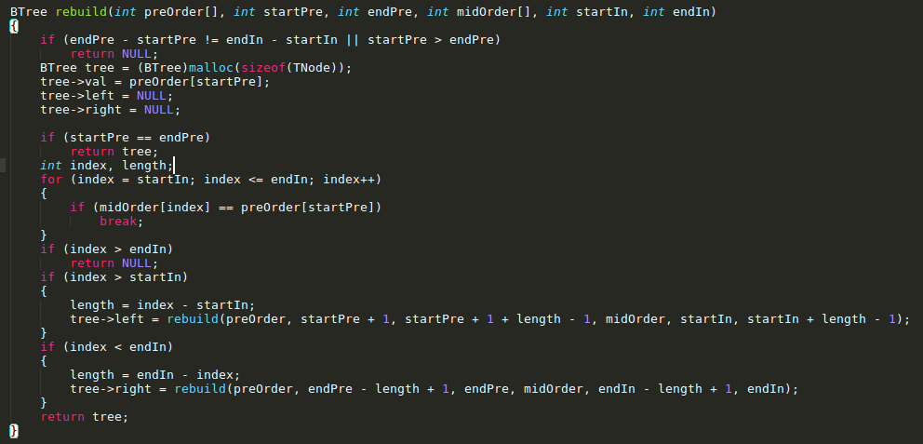

1. 问题2

关键函数代码如下：

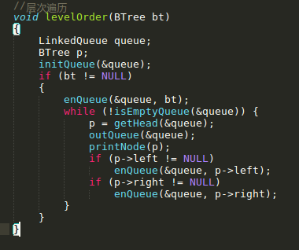

四、测试结果与分析

1. 问题1

输入：前序：1, 2, 4, 8, 9, 5, 3, 6, 7

中序：8, 4, 9, 2, 5, 1, 6, 3, 7

树的结构：

1

2 3

4 5 6 7

8 9

后序输出：



1. 问题2

输入：

1

2 3

4 5 6 7

8 9

输出：



过程分析：

每次出队时输出

第一次记录头节点1，进队之后出队并记录出队节点为当前节点，之后将当前节点的左右子树（2， 3）进队；第二轮，出队2，同时将2的左右子树进队；第三轮，出队3，同时将3的左右子树进队，如此循环，即可达到层序遍历目的。